基隆i學習公共論壇教學手冊
步驟1：登入e學中心後，點選菁英社群網
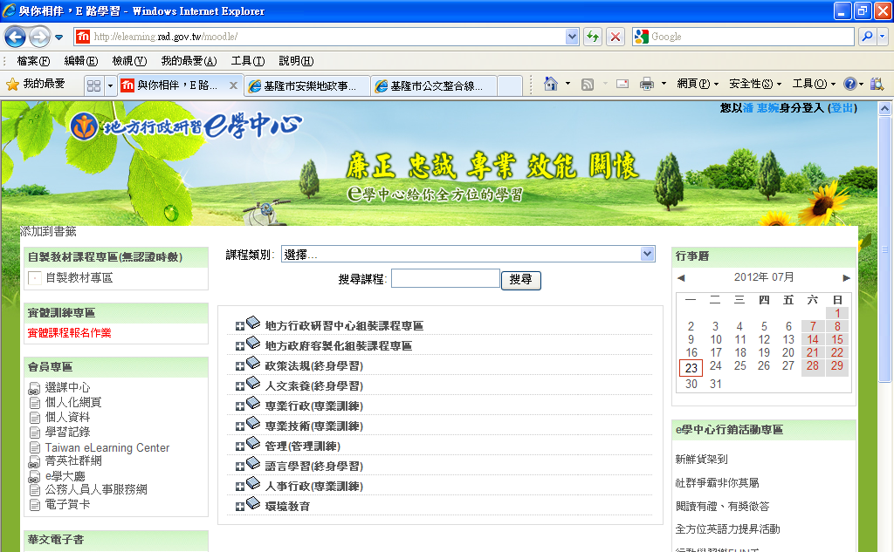
步驟2：點選公共論壇
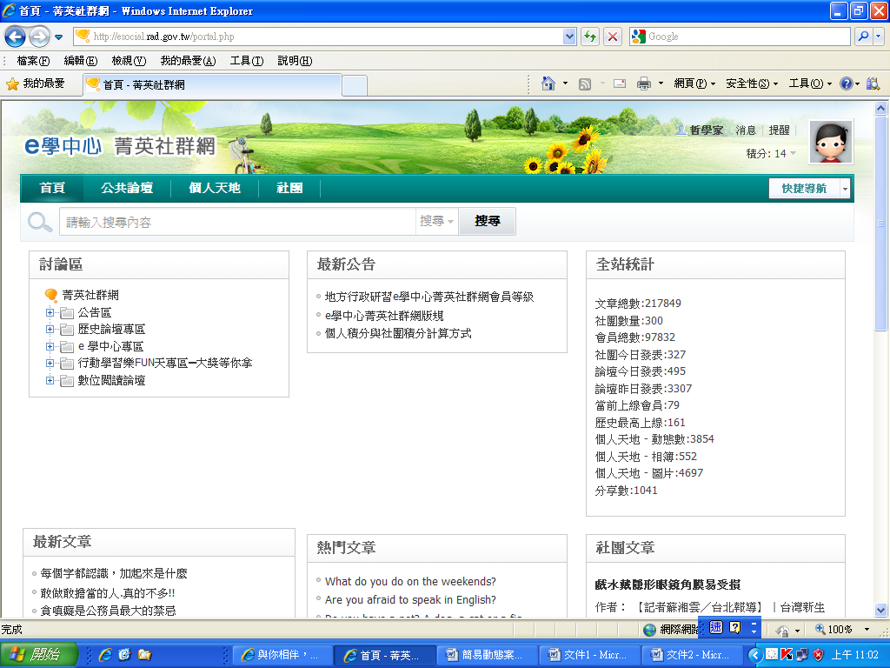

步驟3：往下拉選，點選基隆市政府專區
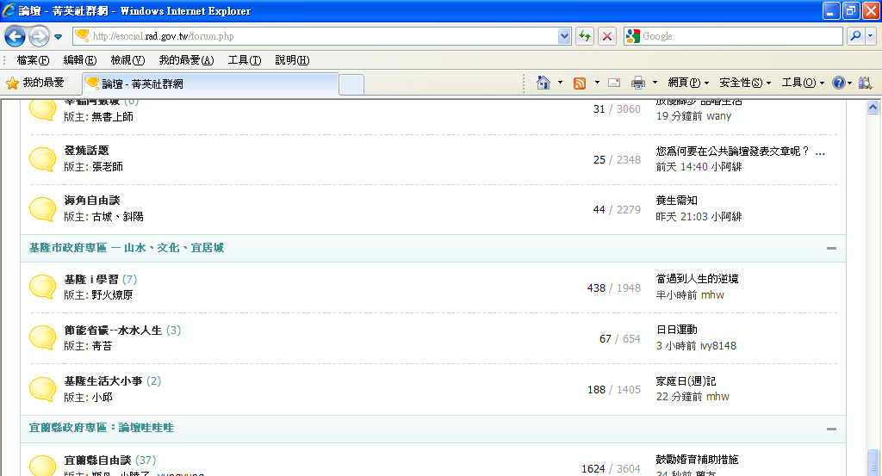
步驟4：點選議題，發表或回覆，每篇至少30字。
